Bezdrôtový domový zvonček

Návod na inštaláciu

Tento bezdrôtový domový zvonček sa skladá z dvoch častí:
- Tlačidlo (vysielač)
- Zvonček so zabudovaným stroboskopom - svetlom (prijímač)

Na sprevádzkovanie tohoto zvončeka nepotrebujete žiadne vodiče.

Keď stlačíte tlačidlo, vyšlete signál ku zvončeku a spustíte zvukový signál (prípadne sa rozsvieti stroboskop. svetlo – podľa zvoleného režimu). Dosah tlačidla ku zvončeku je 100 metrov na voľnom priestranstve.
Zvonček môžete umiestniť kdekoľvek v dome, obchode, kancelárii atď. Počítajte s tým, že vzdialenosť môže byť mierne skrátená vplyvom stien, kovových predmetov a konštrukciou domu.

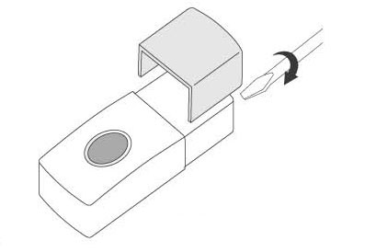
Tlačidlo
- Napájanie tlačidla zabezpečuje 1 x 3V lithiová batéria (CV203), ktorá je pribalená.
- Odstráňte menovku vysunutím plastového krytu podľa obrázka. Potom použite malý skrutkovač na vysunutie zadného krytu pod ktorým sa nachádza batéria.
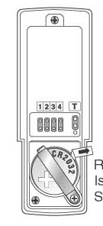
- Batéria je už inštalovaná, uvediete ju do prevádzky odstránením plastového pásika.
- Na jeho pripevnenie na stenu použite dva otvory na zadnom kryte tlačidla. NEUMIESTŇUJTE TLAČIDLO NA KOV alebo DO BLÍZKOSTI KOVOVÝCH ČI SILOVÝCH VODIČOV!! Na pripevnenie použite malé skrutky a prípadne hmoždinky.
Odstráňte plastový pásik

- Potom zakrytujte menovku.

Dôležité: Nemontujte nikdy tlačidlo na kov ani do blízkosti kovových predmetov !

Zvonček
- Zvonček je napájaný batériami.
- Odoberte zadný kryt zvončeka jeho vysunutím.
- Vložte 2 x 1,5 alkalické batérie (typ ¨C¨) podľa vyznačenej polarity
- Zakrytujte batérie, zvonček je pripravený na používanie.

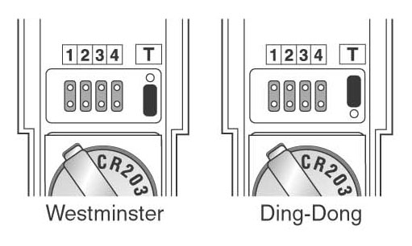
Nastavenie tónov
Tento zvonček má dva nastaviteľné tóny, ding-dong a Westminster. Možno ich nastaviť prestavením klemy v tlačidle, označenom T (pozri obrázok).

Nastavenie kódov
Zvonček je prednastavený z továrne, preto nie je nutné meniť ihneď kódy.
Ak bude zvonček sám od seba zvoniť, bez toho, že by niekto stláčal tlačidlo, prípadne ak má niekto v susedstve rovnaký zvonček zakúpený skôr ako Vy, pristúpte ku zmene kódov.
V tlačidle i zvončeku nájdete klemy označené 1 až 4.
Ak chcete zmeniť kód, jednoducho vyberte napr. klemu označenú číslom 1 vo zvončeku a tlačidle. Ak budú problémy pokračovať, to isté urobte s klemami 2, potom 3 atď. Môžete skúšať rôzne kombinácie 1,3,4 alebo 2,4 atď. Máte 16 možností.
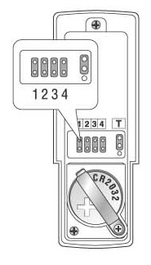
Dbajte však na to, aby boli rovnaké pozície i vo zvončeku i v tlačidle, inak nebude zvonček zvoniť.

Nastavenie hlasitosti
Zmenou polohy prepínača LO – HI nastavíte hlasitosť zvončeka

Nastavenie režimu zvonku - stroboskop
Vďaka prepínaču umiestnenom vo zvončeku môžete zvoliť režim zvončeka.
Prepnutím zvolíte:
- Zvonček zvoní, svetlo bliká
- Zvonček zvoní
- Svetlo bliká

Dôležité upozornenia
- Nemontujte nikdy tlačidlo na kov ani do blízkosti kovových predmetov
- Nevystavujte prijímač (zvonček) poveternostným vplyvom ani extrémnym podmienkam. Zvonček je určený iba na vnútorné použitie.
- Nekombinujte staré a nové batérie
- Používajte výhradne alkalické batérie

Špecifikácia
A. Tlačidlo B. zvonček
Napájanie : 1 x 3V batéria Napájanie : 2 x ´C´ batéria
El. spotreba: 3 mA zap. El. spotreba : 100 mA iba zvuk
0,003 mA vyp. : 0,35 mA zapnuté
: 200 mA iba svetlo
: 280 mA zvuk + svetlo

Teplotné rozpätie : -10 - +45C
Dosah : 100 metrov (na voľnom priestranstve)
Svetlo (stroboskop) : Bliká 8 x za 20 sekúnd
Fn : 433,9 MHz
Dosah zvončeka sa uvádza vždy na voľnom priestranstve a môže byť výrazne ovplyvnený materiálom budovy, kde je používaný. Dosah je závislý na umiestnení tlačidla i zvončeka, ktoré nesmú byť v blízkosti silových vodičov a veľkých kovových predmetov.

Please add CE mark

